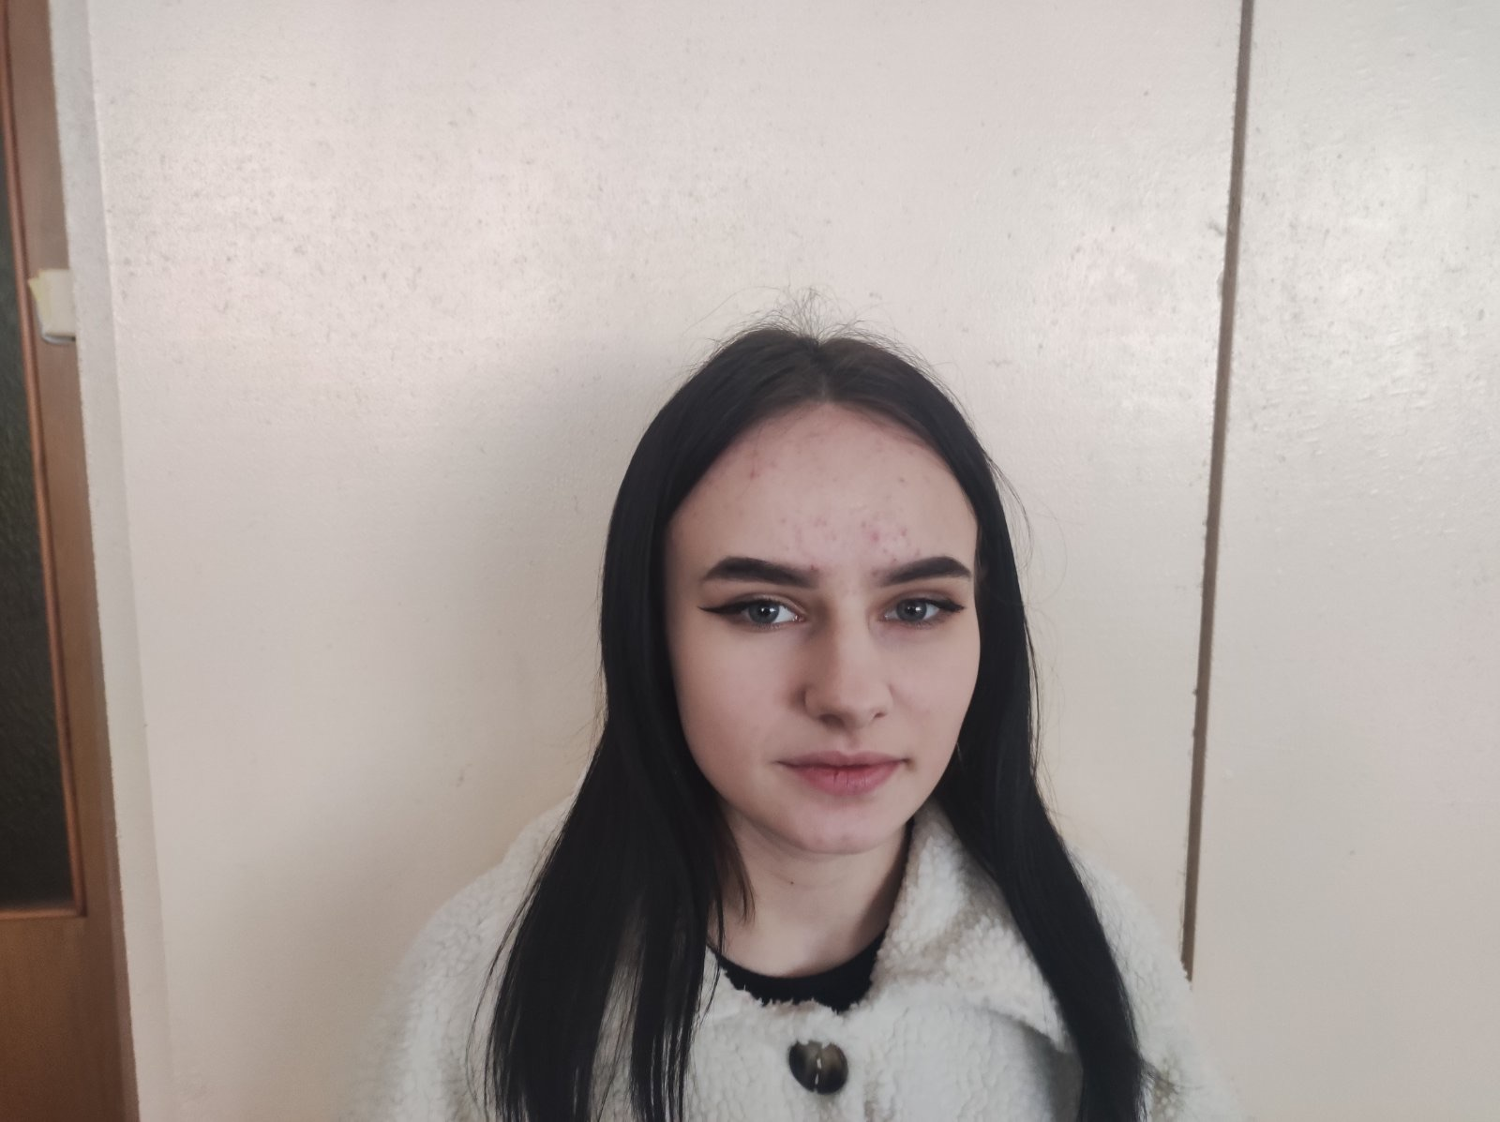

#ПРОВОЖУЛЕТОСПОЛЬЗОЙМОГИЛЕВ

Немного о себе

 | Лукашенко Евгения Александровна - 16 лет

 | Учреждение образования «Могилевский ГАЛТК им.К.П.Орловского»

 | Волейбол, теннис

Слова признательности мастеру производственного обучения – Чепик Маргарите Михайловне и куратору - Трифаненко Светлане Ивановне, за понимание и настойчивость в обучении и применении знаний на практике.

Я научился этим летом

 | Приводить территорию в порядок

Помогать бабушке по хозяйству

Смотреть за братиком

И достиг результатов

 | Работа в УЗ "МОКБ" отделение кардиологии

Научилась ухаживать за больными людьми

Научилась ухаживать за клумбами

Фотографии
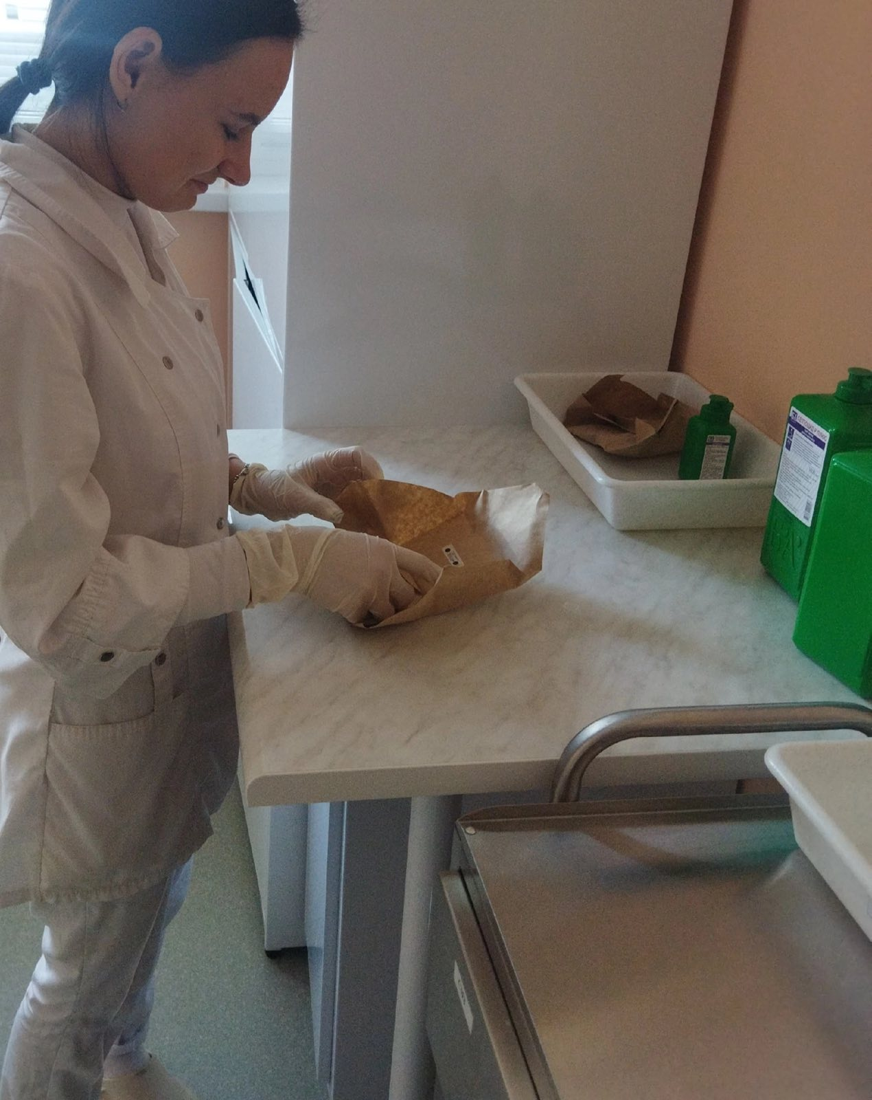

Работа в больнице

